Information från Kemlab

gällande analysbeställningar och provhantering
Skapa elektronisk beställning
  - Använd rätt analyskatalog:
När prover som analyseras på Gotland beställs till Karolinska måste proverna märkas om och registreras manuellt. Beställande enhet debiteras för arbetet.
  - Transfusionsmedicin:
Förenlighetsprövning och blodgruppering skall beställas på två separata remisser.
  - Urinprover:
Skall beställas på en egen remiss, ej tillsammans med andra prover.
  - Skapa beställning när patienten får en kallelse till provtagning:
Många patienter kommer till provtagningen eller lämnar in faeces- eller urinprover utan att det finns någon remiss i journalsystemet.
Skicka elektronisk beställning
Elektroniska beställningar skall vara skickade minst 3 min innan prover lämnas eller skickas till lab. Ej skickade remisser debiteras beställande enhet.

Prover till Karolinska Universitetslaboratoriet
- Ska komma till lab med ett utskrivet underlag.
Det skall framgå att beställningen är skickad. Stryk ”Ej” i ”Ej skickad”
(Undantag: Beställning med enbart HbA1c. Inget utskrivet underlag behövs).
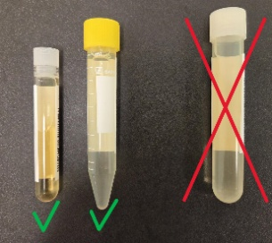
- Akuta prover som behöver skickas till Karolinska på helger och kvällar:
Fyll i blanketten BLA-00415- Avvikande rutin vid skickeprov och lämna in tillsammans med provet.

Urinprover
U-Alb och U-Krea vill vi ha i rören till vänster i bilden:
Det högra röret passar inte i analysinstrumentet.

Lämna prover till lab
Vissa prover som inte är akutmärkta ska ändå ställas i akutskåpet, då de måste tas omhand snabbt. Se anslag på akutskåpet eller STY-05968 Lämna prover till LMCG. Fråga gärna om du är osäker.
Trevlig sommar!

